**CON CORTESE RICHIESTA DI IMMEDIATA PUBBLICAZIONE**

**Giugno 2024**

**PER MAGGIORI INFORMAZIONI:** [Mediaroom@samtec.com](mailto:Mediaroom@samtec.com)

**Samtec espande la linea Magnum RF® di ampia diffusione con una nuova versione a profilo ribassato**

New Albany, INDIANA – La popolare [famiglia di prodotti Magnum RF®](https://www.samtec.com/rf/original/magnum/) SMPM multiporta, multiconnettore creata da Samtec è ora disponibile con un’ulteriore scelta – un dispositivo di interconnessione ad angolo retto e altezza del corpo estremamente ridotta, 3.94 mm (0,155 pollici), per ottenere massima densità di canali in sistemi a banda bassa o intermedia. La serie Samtec GPPC offre la prima soluzione del settore multiporta, ad angolo retto e profilo ribassato, impiegabile a frequenze fino a 50 GHz.

I prodotti Magnum RF® sono ideali quando lo spazio è limitato e si richiede un’elevata frequenza di funzionamento. Permettono una densità ineguagliata nel settore – il 40% in più – e un allineamento posizionale migliore per canale rispetto ai tradizionali dispositivi di interconnessione SMPM discreti. Le applicazioni sono molteplici: radar ad array di fase, networking 5G/6G, test e misure, militari e per la difesa.

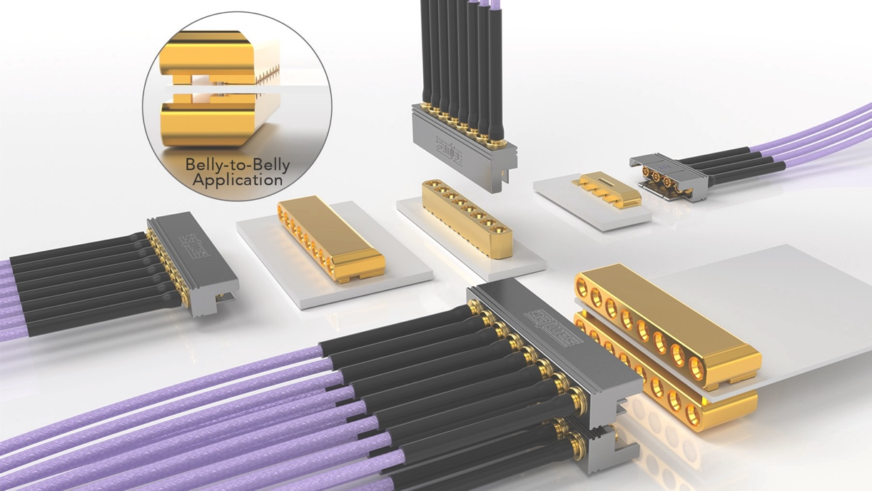

**Massima densità dei canali**

Il nuovo modello ad angolo retto e profilo ribassato rappresenta un’evoluzione dei dispositivi di interconnessione serie [GPPC](https://www.samtec.com/products/gppc)  ed è la versione più recente nella linea di prodotti Samtec Magnum RF®. Per richiederla specificare -RA-SM nello schema del codice articolo della serie GPPC ([GPPC](https://www.samtec.com/products/gppc), -RA-SM). L’altezza del corpo, pari ad appena 3,94 mm (0,155 pollici) è adatta per sistemi ad alta densità mentre l’interfaccia con innesto a spinta facilita l’accoppiamento/il disaccoppiamento.

Un modo per sfruttare al meglio questa nuova esecuzione GPPC -RA-SM a profilo ribassato consiste nell’eseguire un montaggio a connettori sovrapposti (*belly-to-belly*), posizionando sia quelli superiori che quelli inferiori vicini al bordo della scheda. La configurazione *belly-to-belly* massimizza lo spazio disponibile mentre raddoppia la densità e la velocità di trasmissione dati. I dispositivi di interconnessione GPPC -RA-SM funzionano, senza problemi di accoppiamento dell’energia con modi superiori, a frequenze fino a 50 GHz per canale con 2, 4, 6, 8 o 10 canali disponibili. Applicazioni pratiche includono anche connessioni a centro scheda, a profilo ribassato.

**Interfaccia SMPM multiporta**

Quando viene integrato con cablaggi, il dispositivo di interconnessione SMPM microminiaturizzato si presta a essere realizzato con materiali di diametro inferiore e dimensioni ridotte del cablaggio; ne risultano riduzioni del peso e una maggiore portata dell’aria di raffreddamento del sistema. Sono disponibili cablaggi Magnum RF® multiconnettore con cavi di diametro pari a 1,2 o 2,2 mm (0,047 o 0,086 pollici) e raggio di curvatura statico minimo di 3,2 o 8,9 mm ( 0,125 o 0,350 pollici), rispettivamente per la serie [GC47](https://www.samtec.com/products/gc47) o [GC86](https://www.samtec.com/products/gc86).

Quando si collegano due schede di circuiti stampati, l’interfaccia SMPM non solo consente un accoppiamento rapido e facile, ma anche:

* risolve il problema dell’accoppiamento cieco quando esistono limitazioni sullo spazio;
* compensa il disallineamento in caso di accoppiamento con un adattatore *bullet* (serie [PRFIA](https://www.samtec.com/products/prfia));
* elimina lo spazio vuoto assiale in caso di accoppiamento con un adattatore precaricato a molla, migliorando l’attenuazione di ritorno;
* consente un numero elevato di cicli di accoppiamento (100 con arresto completo; 500 con foro liscio);
* soddisfa vari requisiti relativi alla forza di immobilizzazione.

I [prodotti Magnum RF®](https://www.samtec.com/rf/original/magnum/) di serie nel catalogo sono offerti in configurazione a singola fila con passo dei canali pari a 3,56 mm (0,140 pollici). Nota per l’interfaccia tipo SMPM, questa ampia famiglia funziona dalla continua a 65 GHz. Sono disponibili esecuzioni a più file e con numero o passo dei canali personalizzato. Contattare [RFGroup@samtec.com](mailto:RFgroup@samtec.com).

Samtec propone una linea completa di soluzioni immediatamente disponibili per applicazioni a microonde e onde millimetriche da 18 GHz a 110 GHz. I prodotti RF di precisione Samtec supportano i progressi delle tecnologie di nuova generazione in molteplici settori – comunicazioni wireless, automotive, radar, SATCOM, test e misure, aerospaziale e difesa. È possibile anche personalizzare i prodotti, sia con modifiche rapide che con nuovi progetti.

[Scaricare](https://suddendocs.samtec.com/literature/samtec_precision_rf_design_guide.pdf?_gl=1*su4uqy*_ga*NjE3NDU2Nzk0LjE3MTYzMTMyNjk.*_ga_3KFNZC07WW*MTcxNjMyMTU3My4zLjEuMTcxNjMyMTY4Mi42MC4wLjA.) la nuova [guida alla progettazione di soluzioni RF di precisione](https://suddendocs.samtec.com/literature/samtec_precision_rf_design_guide.pdf?_gl=1*su4uqy*_ga*NjE3NDU2Nzk0LjE3MTYzMTMyNjk.*_ga_3KFNZC07WW*MTcxNjMyMTU3My4zLjEuMTcxNjMyMTY4Mi42MC4wLjA.) per una panoramica sulle tecnologie e sui prodotti Samtec più recenti.

**Profilo di Samtec, Inc.**

Fondata nel 1976, Samtec è una multinazionale a proprietà privata da 1 miliardo di dollari che produce una vasta gamma di soluzioni di interconnessione elettroniche – da scheda a scheda ad alta velocità, cavi per frequenze elevate, dispositivi ottici da pannello e mid-board, componenti e cavi RF di precisione, per impilamento flessibile ultracompatti/estremamente robusti. I centri tecnologici Samtec operano per sviluppare e migliorare tecnologie, strategie e prodotti al fine di ottimizzare sia le prestazioni che il costo dei sistemi – dalla semplice piastrina a un’interfaccia distante 100 metri – e tutti i punti di interconnessione intermedi. Con oltre 40 sedi nel mondo e prodotti commercializzati in più di 125 paesi, Samtec vanta una presenza globale che le permette di offrire un servizio clienti ineguagliato. Per ulteriori informazioni visitare [http://www.samtec.com](http://www.samtec.com/).

**Samtec, Inc.**

**P.O. Box 1147**

**New Albany, IN 47151-1147**

**USA**

**Telefono: 1-800-SAMTEC-9 (800-726-8329)**